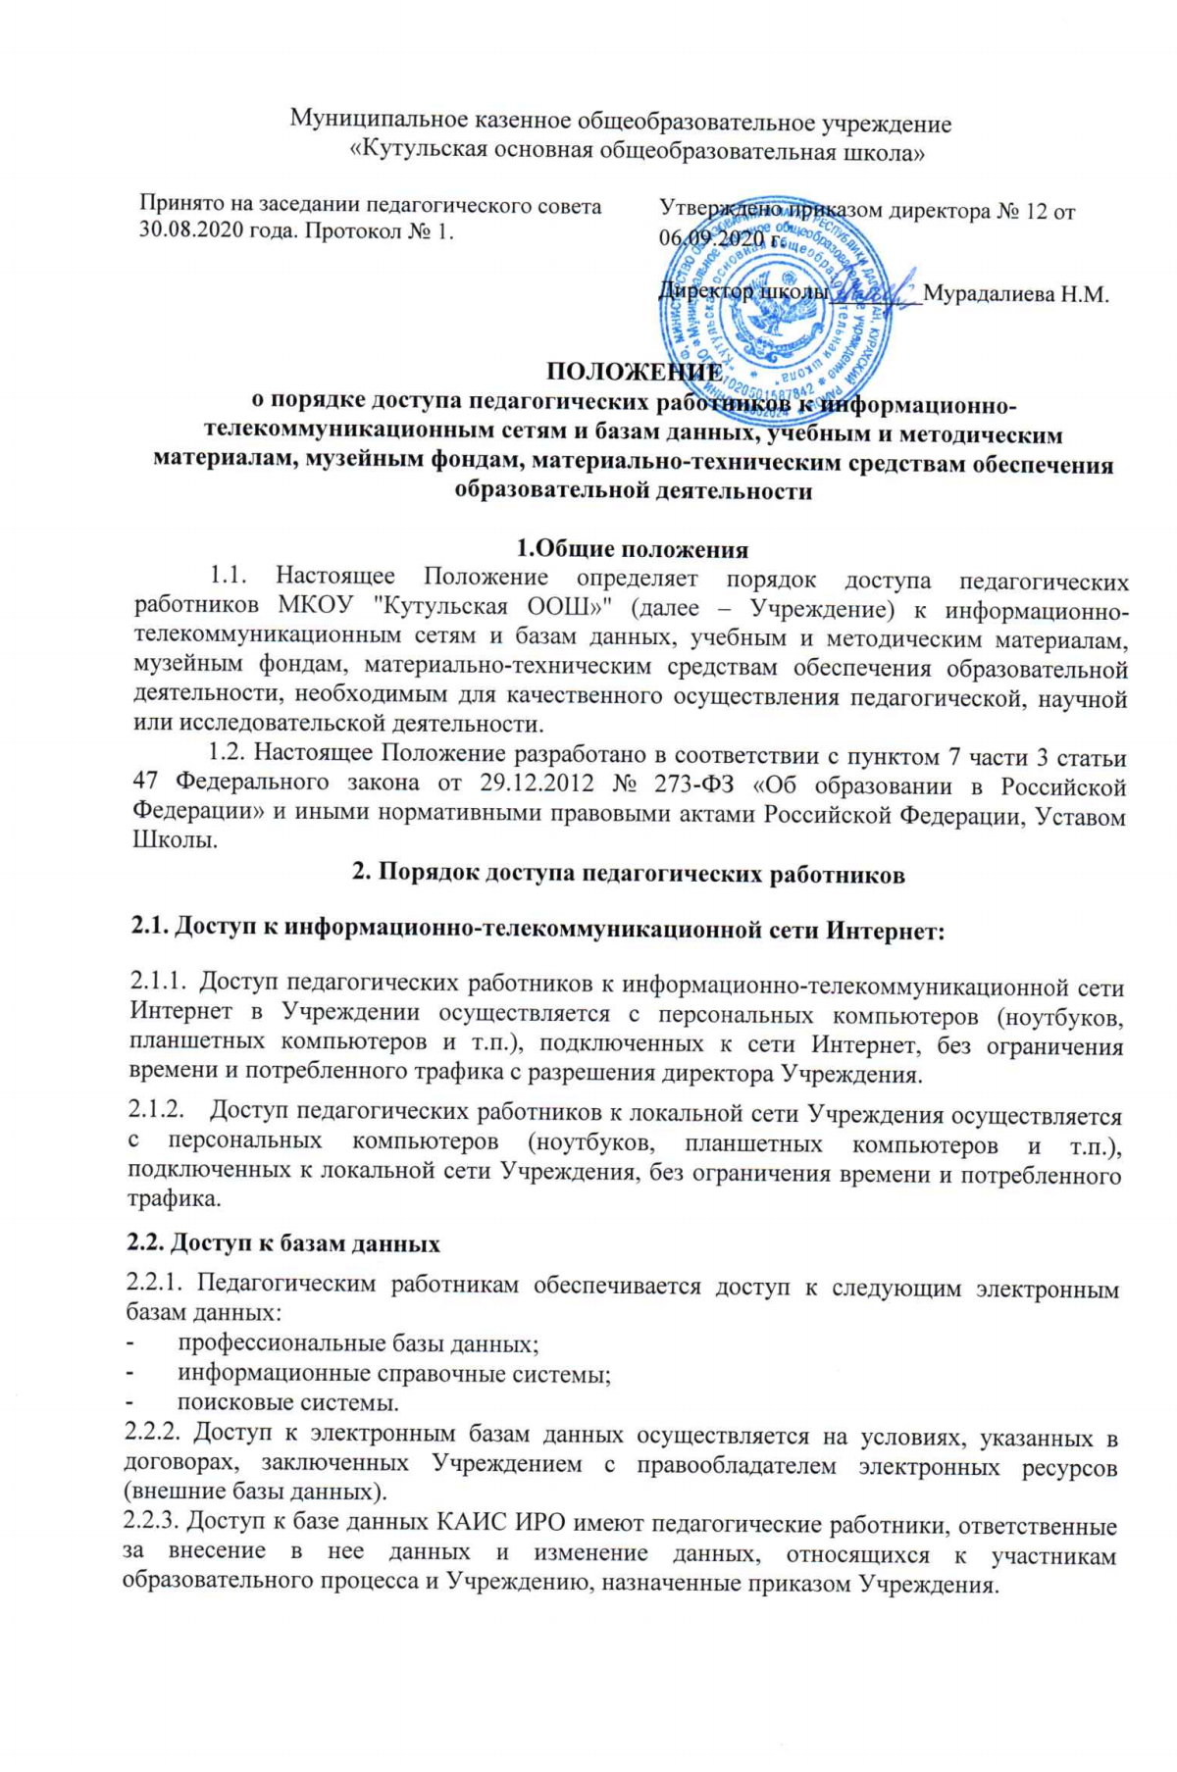

В зависимости от условий, определенных в договорах и лицензионных соглашениях с правообладателями информационных ресурсов, работа с электронными документами и изданиями возможна.

**2.3. Доступ к учебным и методическим материалам**

2.3.1. Учебные и методические материалы, размещаемые на официальном сайте Учреждения, находятся в открытом доступе.

2.3.2. Педагогическим работникам по их запросам могут выдаваться во временное пользование учебные и методические материалы, входящие в оснащение учебных кабинетов.

Выдача педагогическим работникам во временное пользование учебных и методических материалов, входящих в оснащение учебных кабинетов, осуществляется работником, на которого возложено заведование учебным кабинетом.

Работники учебных кабинетов, на которых возложено заведование учебным кабинетом, должны оказать содействие педагогическому работнику в поиске испрашиваемого материала.

Срок, на который выдаются учебные и методические материалы, определяется работником, на которого возложено заведование учебным кабинетом.

При получении учебных и методических материалов на электронных носителях, подлежащих возврату, педагогическим работникам не разрешается стирать или менять на них информацию. Выдача педагогическому работнику и сдача им цифровых образовательных ресурсов фиксируются в журнале выдачи.

Работники данных подразделений должны оказать содействие педагогическому работнику в поиске испрашиваемого материала.

**2.4. Доступ к фондам музея Учреждения (этот пункт только для школ, где есть музей).**

2.4.1. Доступ педагогических работников, а также организованных групп обучающихся под руководством педагогического работника (работников) к фондам музея Учреждения осуществляется бесплатно.

2.4.2. Посещение музея Учреждения организованными группами обучающихся под руководством педагогических работников осуществляется по заявке, поданной педагогическим работником (не менее чем за 2 рабочих дня до даты посещения музея) на имя руководителя музея.

Доступ к фондам музея учреждения регламентируется Положением о музее Учреждения.

2.4.3. Педагогические работники имеют право на получение справочной и иной информации из фондов музея Учреждения.

2.5. Доступ к материально-техническим средствам обеспечения образовательной деятельности

2.5.1. Доступ педагогических работников к материально-техническим средствам обеспечения образовательной деятельности осуществляется:

–       без ограничения к учебным кабинетам, лаборантским, мастерским, спортивному залу и иным помещениям и местам проведения занятий во время, определенное в расписании занятий;

–       к учебным кабинетам, лаборантским, мастерским, спортивному залу и иным помещениям и местам проведения занятий вне времени, определенного расписанием занятий, по согласованию с работником, ответственным за данное помещение.

2.5.2. Использование движимых (переносных) материально-технических средств обеспечения образовательной деятельности (видеопроекторы, измерительное оборудование и др. имущество) осуществляется заявке, поданной педагогическим работником (не менее чем за 1 рабочий день до дня использования материально-технических средств) на имя лица, ответственного за сохранность и правильное использование соответствующих средств.

2.5.3. Для копирования или тиражирования учебных и методических материалов педагогические работники имеют право пользоваться копировальной техникой.

2.5.4. Для распечатывания учебных и методических материалов педагогические работники имеют право пользоваться принтером.

2.5.5. Накопители информации (CD-диски, флеш-накопители, карты памяти), используемые педагогическими работниками при работе с компьютерной информацией, предварительно должны быть проверены на отсутствие вредоносных компьютерных программ.